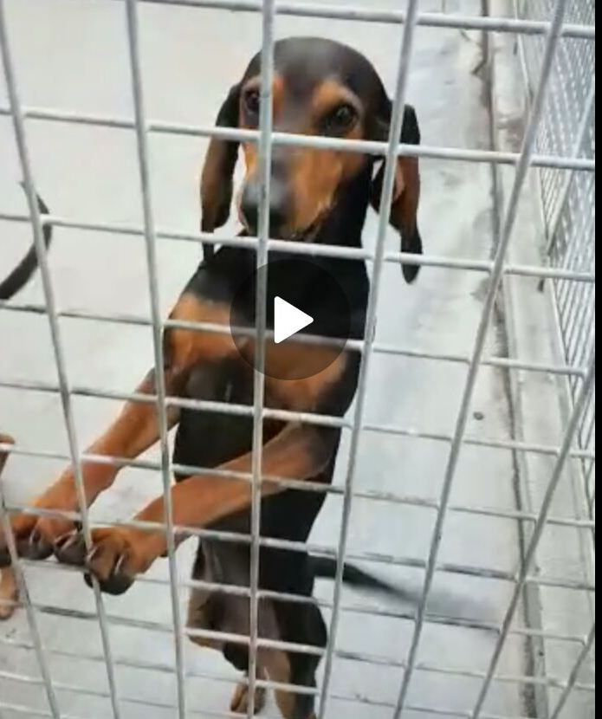

SMARRITO CANE SEGUGIO MOLTO TIMOROSO!!
Questo segugio nero focato è scappato da via Carraie verso via Mangagnina, a Ravenna.
E’ molto spaventato, se lo avvistate non cercate di rincorrerlo, se dovesse entrare in un cortile chiudete il cancello e in ogni caso contattate immediatamente uno di questi numeri:
3389940188
3483550012
3280649586 data annuncio : 11 gennaio 2017

